Рекомендации для родителей группы компенсирующей направленности для детей с нарушением зрения по лексической теме
«Спорт (все виды спорта).

Направление «Речевое развитие»
Тема: Спорт (виды спорта)
Беседа «Виды спорта»
Цель: закрепление знаний детей о различных видах спорта, спортсменах; кругозора детей.
Задачи:
- воспитывать интерес к различным видам спорта и спортивным играм,
- формировать осознанное позитивное отношение к занятиям физической культурой и спортом, потребность в целенаправленной развивающей двигательной активности,
- развивать двигательную активность, самоконтроль, координацию движений и моторные навыки.
Побеседуйте с детьми:
- Как называются люди, которые свою жизнь посвятили спорту?
Люди, которые посвятили свою жизнь спорту, называются спортсменами. Поговорите о спорте и спортсменах. Покажите детям карточки, на которых изображены спортсмены в различных видах спорта.
- Вы знаете, что существуют разные виды спорта – зимние и летние.
Чтобы стать настоящим спортсменом, требуется много сил, энергии, здоровья, труда и желания. Настоящий спортсмен, в ходе тренировок приобретает много качеств: выносливость, силу, ловкость, меткость, быстроту, грациозность, стройную фигуру, правильную осанку.
Изо дня в день, с утра до вечера, жизнь спортсмена проходит в тренировках. Спортсмены бегают, прыгают, работают с разным спортивным инвентарем: мячами, скакалками, коньками, лыжами и т.д., но не все могут стать спортсменами. Одним - не хватает упорства, желания, другим - не позволяет здоровье. Но это совсем не означает, что вы не должны дружить со спортом. Пусть вы не станете знаменитыми спортсменами, но вы же хотите быть быстрыми, ловкими, выносливыми?
Спросите у детей, какой вид спорта им нравится, и какой спортивный инвентарь используется в этом виде спорта?
- Однако не все знают, чтобы добиться этих качеств, спортсмены много и постоянно тренируются. А что же такое тренировка? Каких качеств, спортсмены добиваются тренировками?

Спорт – это, прежде всего, физические упражнения, только более сложные и подчиненный строгим правилам. Физические упражнения являются основой физкультуры.

Загадайте детям загадки:

Кинешь в речку – он не тонет.
Бьешь о стенку – он не стонет.
Будешь оземь кидать -
Станет кверху летать. (Мяч)

Мне загадку загадали, это что за чудеса?
Руль, седло и две педали,
два блестящих колеса.
У загадки есть ответ: это мой… (велосипед)

В него воздух надувают
И ногой его пинают. (Футбольный мяч)
По пустому животу
Бьют меня невмоготу;
Метко сыплют игроки
Мне ногами тумаки.
Михаил играл в футбол
И забил в ворота … (гол)
Когда весна берет свое
И ручейки бегут звеня,

Я прыгаю через нее,
А она через меня. (Скакалка)

Две полоски на снегу
Оставляю на бегу.
Я лечу от них стрелой,
А они опять за мной. (Лыжи)

Поиграйте с вашим ребенком в игры на закрепление темы «Спорт».

Д/игра«Кому что нужно?»:

Лыжнику нужны лыжи,
Хоккеисту - …………………………
Футболисту - ………………………………
Баскетболисту - ……………………………………
Велосипедисту –…………………………………..
Теннисисту - ……………………………………….
Волейболисту - ……………………………………
Саночнику - ……………………………………….

Д/ игра «Исправь ошибку» (на логическое мышление).

Лыжнику нужны санки…………………………………..
Конькобежцу нужны лыжи……………………………..
Саночнику нужны коньки………………………………..
Хоккеисту нужны санки…………………………………….

Отгадай загадки (выучи одну по выбору)

Мчусь как пуля я вперед, лишь поскрипывает лед,
Да мелькают огоньки. Кто несет меня? (Коньки)

Все лето стояли, зимы ожидали.
Дождались поры — помчались с горы. (Санки)

Зеленый луг,
Сто скамеек вокруг,
От ворот до ворот
Бойко бегает народ.
На ворота эти
Натянули сети. (Стадион.)

Две полоски на снегу
Оставляю на бегу.
Я лечу от них стрелой,
А они опять за мной. (Лыжи, лыжник)

Д/игра«Назови спортсмена правильно»

Играет в хоккей - хоккеист.
Играет в футбол - ………………………………………..
Играет в волейбол - ……………………………………..
Играет в баскетбол - …………………………………….
Играет в теннис - …………………………………………
Едет на велосипеде - ……………………………………..
Занимается гимнастикой - ……………………………….
Поднимает штангу - ………………………………………
Катается на коньках - ……………………………………..

Раскрась олимпийские кольца, правильно подбирая цвета.

«Назови, какой, какая, какие?»

мяч для футбола (какой?) – футбольный
клюшка для хоккея (какая?) – …………………………….
перчатки для бокса (какие?) – …………………………….
мяч для баскетбола (какой?) – …………………………….

«Кому что нужно?» Соедини спортсменов с нужными им предметами. Назови эти предметы.
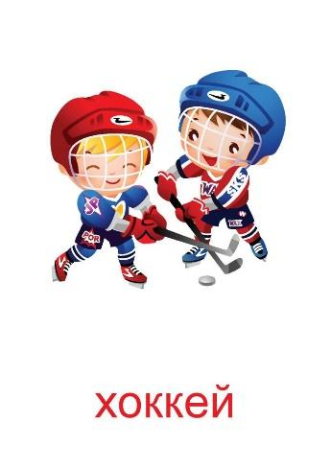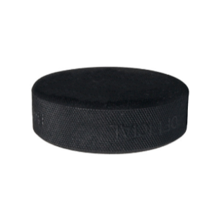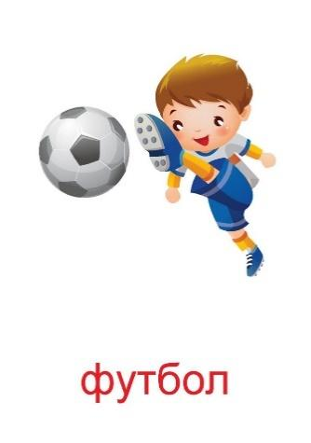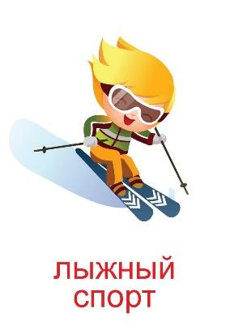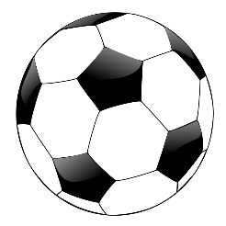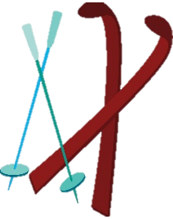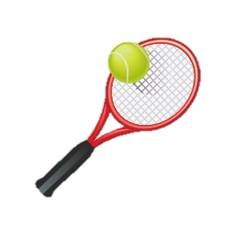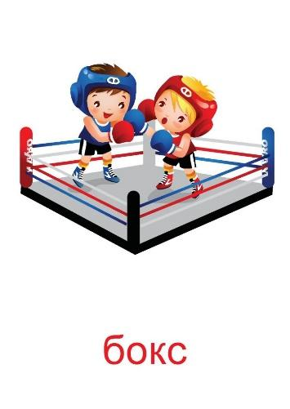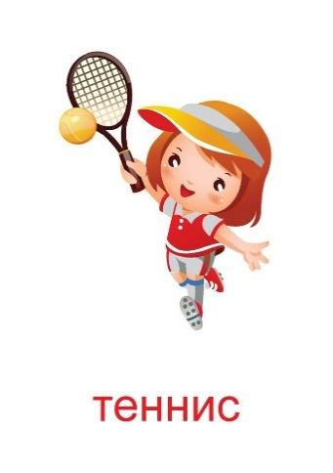

«Кто забил гол?» Проведи пальчиком по дорожке и узнай, кто забил гол.

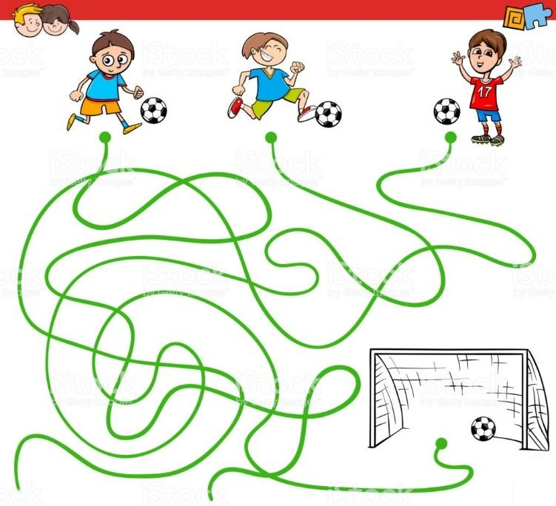

Направление «Физическое развитие»
Подвижные игры
1.Гимнастика. К карандашу привяжите широкую атласную ленту. Ребенок делает упражнения, подражая гимнастам, накручивает ленту на палку. Прыгает, взмахивая рукой, рисуя в воздухе разнообразные фигуры.

2.Бег. Игра с предметом, который необходимо пронести в ложке в другой конец комнаты. Еще предложите ребенку стать пингвином: между ногами зажимаем мяч среднего размера и перебираемся, словно пингвины.

3.Прыгаем. По кочкам-листочкам, в обруч и обратно (проговариваем внутри – снаружи). Обруч можно превратить в руль и ездить по различным городам (комнатам) или странам. Поиграйте вместе с ребенком в перетягивание обруча – каждый тянет обруч в свою сторону. Можно сидеть на полу, упираясь ступнями друг в друга. Прыгать также интересно в мешке.

4.Лыжи. Кладем на пол два листа – это будут наши лыжи. Становимся на них ногами и «едем» до финиша. Можно соревноваться всей семьей.

5.Играем со скакалкой. Натяните или привяжите скакалку (можно другую веревку) между ножками стульев. Предложите малышу переступить (позже перепрыгнуть) через нее, не дотронувшись. Постепенно увеличиваем высоту. Скакалка может превратиться в дорожку (прямую, извилистую), по которой нужно пройти малышу, наступая только на нее.

6.Играем с кеглями. Расставляем кегли, сбиваем их мячом. Считаем, сколько кеглей сбили. Можно собирать ягоды или грибочки (кегли) в корзину – кто быстрее: мама собирает красные, малыш – зеленые.

Зрительная гимнастика
«Тренировка».
Раз – налево, два – направо, Посмотреть влево. Посмотреть вправо.
Три – наверх, четыре — вниз. Посмотреть вверх, вниз.
А теперь по кругу смотрим, Круговые движения глазами: налево –
Чтобы лучше видеть мир. вверх – направо – вниз – вправо – вверх –
Взгляд направим ближе, дальше, влево – вниз.
Тренируя мышцу глаз. Поднять взгляд вверх.
Видеть скоро будем лучше, Опустить взгляд вниз.
Убедитесь вы сейчас! Быстро поморгать.
А теперь нажмем немного
Точки возле своих глаз.
Сил дадим им много – много,
Чтоб усилить в тысячу раз!

Пальчиковая гимнастика
«Спортсмены».

Чтоб болезней не бояться
Надо спортом занимать (Поднимают руки к плечам, плечам, в стороны)
Играет в теннис теннисист
Он спортсмен, а не артист
В футбол играет футболист
В хоккей играет хоккеист,
В волейбол — волейболист,
В баскетбол — баскетболист.
(Сгибают пальцы в кулачок, начиная с мизинца)

